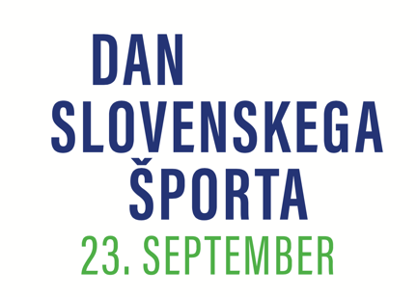
PRIJAVNI OBRAZEC
Dan slovenskega športa

Ljubljana – Park Tivoli
23. september 2021

Prijava je informativna in ni zavezujoča.

PODATKI O ŠOLI:

ŠOLA:
NASLOV (ulica, poštna št., kraj):
ODGOVORNA OSEBA:
ELEKTRONSKA POŠTA:
TELEFON:

PODATKI O GLAVNEM SPREMLJEVALCU:

IME IN PRIIMEK:
ELEKTRONSKA POŠTA:
MOBILNI TELEFON:

ŠTEVILO UČENCEV PO POSAMEZNIH TRIADAH:

Starostno obdobje | Predvideno število učencev
- TRIADA
- TRIADA
- TRIADA
SKUPAJ :

Izpolnjen prijavni obrazec pošljite na e-naslov sportzavse@olympic.si ali po pošti na naslov:
Olimpijski komite Slovenije, Šmartinska 140, 1000 Ljubljana.

Za vse dodatne informacije smo vam na voljo na navedenem elektronskem naslovu sportzavse@olympic.si.

GLAVNI SPREMLJEVALEC ŽIG PODPIS ODGOVORNE OSEBE

